为什么要做Z+Z
国内外的教学软件有很多，其中数学软件就有好多种，课件开发平台也不少。那么，为什么还要开发“Z+Z智能教育平台”（以下简称“Z+Z”）呢？
开发“Z+Z”主要目的就是为我国的基础数学教育量身制作一套好学、易用、高效的符合中国教育国情的教学平台，以更好地配合我国基础教育课程改革。
一、Z+Z智能教育平台的定位
1．“Z+Z”是教学资源库
随着信息技术在课堂教学活动中的不断深入，教师们对课程资源的需求越来越大；同时随着教学负担的不断加重，教师们用来学习软件和制作课件的时间却越来越少。
基于这种需求，“Z+Z”提供了与新课程教材配套的教学、学习资源库，包含上千个课（学）件，供教师上课时选用。这些资源都是由教材编写者和一线教师共同设计，由“Z+Z”资源开发小组制作。对于这些资源，教师们可以直接运用于课堂，它极大地节约了教师们重复开发课件的时间，以便于教师集中精力进行教学设计。
同时，这些资源（课件）本身又是灵活的（不同于利用Authurware、Flash等软件开发的课件），利用“Z+Z”软件打开后，不同教师可以根据不同的需求随时进行调整、修改和保存，略作加工之后即可变成符合各种要求的课件。课件修改相当方便和简单，一般通过2、3分钟即可完成。
2．“Z+Z”是资源开发的工具箱
随着教师们对“Z+Z”的不断熟悉，还可以按照自己的教学设计制作对应的课件。
与老师们平时所使用的Authurware、Flash制作数学课件不同，“Z+Z”作为数学教学、学习软件，充分考虑了数学学科的特点，让数学活动中重复性、机械性的劳动交给计算机去完成。用计算机代替教师学生做这些工作，能提高效率，减轻负担，使教师、学生把精力和注意力用到更高层次的教学、学习环节中。
例如，利用“Z+Z”强大的交互性、智能性和动态作图功能，一个命令即可作出满足要求的任意正多边形、等腰梯形、圆、椭圆等图形，还可以通过直接输入方程即可得到对应的方程曲线。利用快速计算、符号演算、动态测量、自动推理、插入按钮等其他功能，还可以在短时间内完成大量的工作。这些不但极大地方便了教师自己开发课件，还提供了便于学生进行数学实验和探索数学的环境。
3．“Z+Z”是教师最得力的助手
教师讲课时，它使屏幕成为有智能性的黑板，既能根据课堂反映即兴写字、画图、计算、推导，又能有条不紊地展示预先准备的文字动画等多媒体材料。它会把您写的画的一切悄悄记录下来，由您掌握着随时隐藏或重新显示；它会让您画的图形变成符合知识内容的动画；它会使本来很复杂的作图、计算、推理变得轻而易举，便在相同时间里向学生传递更多的信息。教师备课时，它不仅是参考书、笔记本、计算器和教学资源库，而且是智能的多媒体创作工具。由于它的智能性、知识性和专业性，能让您用简单的操作代替复杂的编程，用平凡的指令代替挖空心思的设计。它常常在十几分钟甚至几分钟里，完成用一般多媒体工具或程序语言几个小时才能完成的工作，快速进行课件制作。
随着教师对“Z+Z”的熟悉，掌握它比较多的功能后，还会发现很多的教学创意都能很容易地实现。如原来教师和学生想到却做不到的，用了“Z+Z”就能做了。这在多数情形下并不需要制作课件，把这个平台当做黑板、当做白纸用，当场写写画画就是了。又如原来想不到的知识表现方式，现在用“Z+Z”就可以设计出来了。
“Z+Z”还可以使教学模式推陈出新、教学资源丰富多彩，不但有好的课件和好的课堂案例，还有好的学件供学生观察、实验、研究。学生使用动态图形工具和交互推理等功能，必然激发出更大的学习和思考兴趣。这样做下去，备课方法、讲授方法、学习方法、教学组织等都发生深刻变化，实现信息技术和课程的相互渗透有机整合。
4．“Z+Z”是学生预习、复习、完成作业和准备考试的良师益友
它使计算机屏幕成为智能演算板和画板，在图形的运动变化中表现出科学之美，使学习成为趣味盎然、富有吸引力的活动。它能通过运动的图形、动态的测量、计算帮助学生加深理解，培养学生形象思维和逻辑思维的能力。学生有了疑难问题，还可以用它画画算算，甚至用它的交互推理功能合作探讨解题的方法。它为学生提供了一片科学实验的天地，让学生动手动脑试验、设计，制作出新颖漂亮的逻辑动画，使学生充分发挥潜力，培养创新的品质和能力。用了它，还会使学生更熟悉计算机的基本操作，为进入信息社会早作准备。
二、“Z+Z”是数理实验室（平台），而不单单是处理几何图形的画板
谈起适用于基础教育阶段的数学软件，不能不提到美国的几何画板。几何画板在动态几何方面着实取得了不凡的成绩，但对于初等数学领域中平面几何之外的其他部分（多项式、二次（圆锥）曲线、带参数的方程、变量对象控制、空间立体图形以及概率统计、微积分等方面）的工作却鲜有涉及。对于这些教师教学、学生学习过程中经常碰到的工作，而通过“Z+Z”的基本功能都能轻松实现。下面通过几个实例做简略的说明：
1． 多项式的展开与分解
（1）在“Z+Z”程序工作区中输入“(a+2*c)^5”，按Ctrl+Enter组合健，即可得到(a+2c)⁵的展开形式：
a^5+10*a^4*c+40*a^3*c^2+80*a^2*c^3+80*a*c^4+32*c^5。
（2）将光标转到下一行输入“Factor(x^21-1);”，按Ctrl+Enter组合健，即可将多项式x²¹-1因式分解，结果如图1所示。
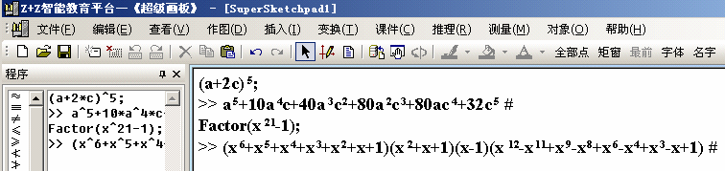
图1
2． 系数为参数变量的函数图象
（1）单击菜单项“函数或参数方程曲线...”，如图2所示在 “y=”对应编辑栏中输入：A*(x-k)^2+h，设置变量x的范围为：k-3到k+3，单击“确定”按钮退出。
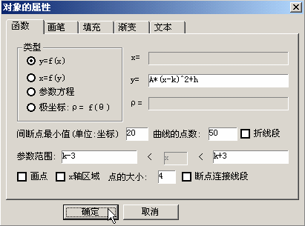
（2）单击菜单项“变量对象...”，输入参数：A，然后单击确定退出；重复类似操作增加参数k和h对应的变量控制对象。结果如图3所示，拖动变量控制对象可改变对应的参数变量，从而观察该参数对函数图象的影响。
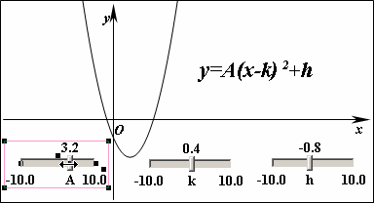
图3
3． 通过各种方式构造的圆锥曲线
高中数学阶段，圆锥曲线是重要内容，经常要研究直线和圆锥曲线、圆锥曲线之间交点的问题，要研究圆锥曲线的中心、焦点、顶点、准线或渐近线的问题。几何画板将二次曲线（圆锥曲线）当作一般的函数曲线处理，这样一来处理上面的问题时，则需要课件制作者通过复杂的计算和繁琐的作图过程。
而“Z+Z”中（如图4、图5和图6）则特别设置了各种构造圆锥曲线的菜单命令、构造圆锥曲线特征点、特征直线的菜单命令，教师们所需要的结果往往通过一个命令即可实现。
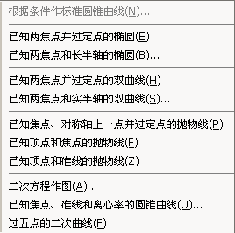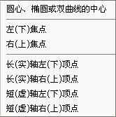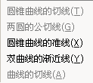
图4 图5 图6
4． 维恩（Venn）图与集合运算
例如讲到维恩图与集合运算，需要计算两个区域（或多个区域）之间的交、并、补、差、与或。在“Z+Z”中，选定两个区域（或多个区域）后，如图7所示通过一个命令即可得到两个区域（或多个区域）之间的交（或并、补、差、与或）对应的区域（如图8所示）。
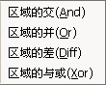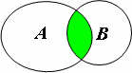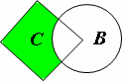
图7 图8（1）A与B的交 图8（2）C与B的差
而且这两个区域中的任何一个，都可以使圆形、椭圆、任意多边形或半平面，还可以被拖动改变位置、形状、大小等。例如当多个不等式对应的半平面取交集时就解决了线性规划中的问题（如图9所示）。
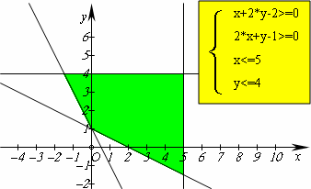
图9
而这些问题如果通过几何画板或其他软件制作课件相当繁杂和困难。
三、“Z+Z”是为我国基础教育量身定做的教育软件
2004年初最新推出“Z+Z”系列中的《超级画板》，就是在原有版本的基础上经过多次广泛征集一线教师的意见、认真听取一线教师的建议后，不断改进、不断成熟、不断完善的结果。
“Z+Z”以不断方便教师教学、减轻教师负担同时增加学生学习数学的兴趣为主要目标，为我国的基础教育阶段的教师和学生量身定做一款符合我国教育发展状况的软件。
软件是人的思想的载体，所以没有一款软件是尽善尽美。而这时软件开发者能及时与软件使用者进行交流，听取软件使用者的意见和建议后进行改进、升级显得尤为重要。
但如果让我国使用几何画板的老师们，与几何画板的开发者进行交流，希望美国的几何画板按照中国的基础教育状况进行调整和修改，显然是艰难的。
例如，教师讲到三角形全等或相似时，往往需要将对应边、对应角用相同的符号标注，而要完成这种在黑板粉笔作图过程中简单的事情，在一般的画图或数学软件中却要费尽很多周折和时间。在了解到一线教师的这种需求的过程中，“Z+Z”的后续版本中随即增加了直接标注直线和标注角的功能（如图10所示）。
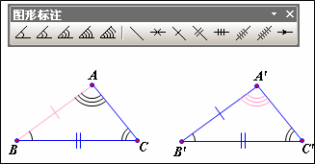
图10
像这样的功能还有很多，例如智能画笔、整数自由点、文本公式化显示、反射曲线和反射运动、测量结果任意多位数的浮点数显示等等。这些功能的设置，极大地方便了一线教师的教学、备课过程，将更大程度上减小一线教师的负担和时间，提高教学效率。
四、“Z+Z”开发小组为我国教师提供课件和积件
在“Z+Z”资源库中，提供了丰富的课程资源（课件和积件），对于绝大多数资源教师们可以直接运用于课堂内外，解决了老师们重复开发资源的时间和精力，也解决了教师们刚接触软件是需要首先熟悉软件才能开发所需资源的实际困难。虽然如此，我们仍认为这些课（学）件对于教师和学生还只是画龙点睛的作用。事实上更丰富、更精彩、更贴切教学实际的课件还需要身处教学一线的教师根据自己的构思和需要自行设计、创造。
而在教师们使用过程中，在软件不够熟悉或时间不够充裕的情况下，也可以将自己的课件设计思路三言两语写出来以电子邮件、论坛帖子、传真或电话的形式发送给+Z”资源（二次）开发小组，开发小组将以最快的时间根据教师们的要求和需求将制作好的成品课件发送到教师，若不满意还可以进行修改、调整，直到满意为止。将技术上的难题交给我们，老师们只需要专注于教学设计。

